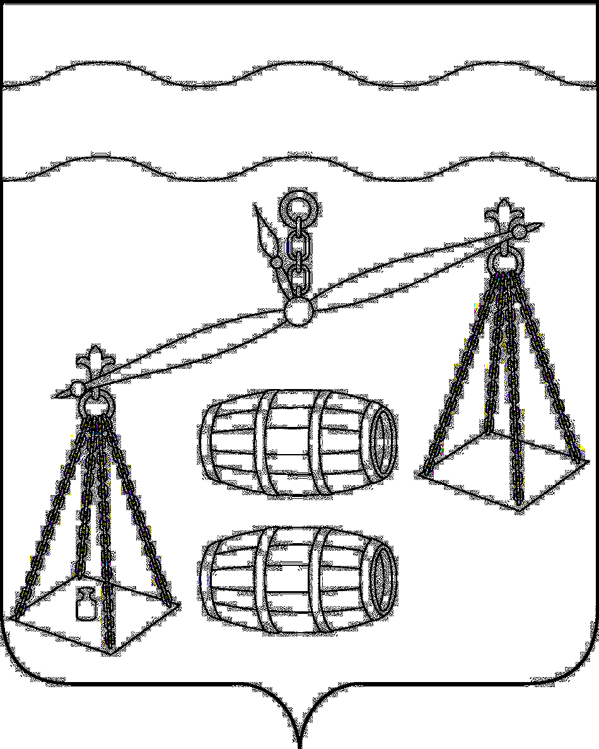

Администрация сельского поселения
"Село Богдановы Колодези"
Калужская область

ПОСТАНОВЛЕНИЕ

от 30.12.2020г. № 43

О внесении изменений в муниципальную программу сельского поселения «Село Богдановы Колодези» «Экология и охрана окружающей среды СП «Село Богдановы Колодези» на 2020-2025 годы», утвержденную постановлением администрации СП «Село Богдановы Колодези» от 26.08.2019 №30

В соответствии с постановлением администрации сельского поселения «Село Богдановы Колодези» от 09.09.2013 № 25 «Об утверждении Порядка принятия решения о разработке муниципальных программ сельского поселения «Село Богдановы Колодези», их формирования, реализации и проведения оценки эффективности реализации», руководствуясь Уставом сельского поселения «Село Богдановы Колодези», администрация сельского поселения «Село Богдановы Колодези» ПОСТАНОВЛЯЕТ:

- Внести следующие изменения в муниципальную программу СП «Село Богдановы Колодези» « Благоустройство территории СП «Село Богдановы Колодези» на 2020-2025 годы (далее Программа), утвержденную постановлением администрации сельского поселения «Село Богдановы Колодези» от 26.08.2019 №30:
  - Объемы и источники финансирования Программы в паспорте Программы изложить в следующей редакции:

10. Объемы и источники финансирования муниципальной программы | Объем финансирования Программы средства бюджета сельского поселения «Село Богдановы Колодези»  - на 2020 год – 247,4 тыс.руб., в т.ч. за счет МБТ – 157,4 тыс.руб.  - на 2021 год – 80 тыс.руб.  - на 2022 год – 55 тыс.руб.  -на 2023 год – 65 тыс.руб.  - на 2024 год – 75 тыс.руб.  - на 2025 год – 75 тыс. руб.

  - Таблицу раздела 6 Программы дополнить строкой следующего содержания:

Наименование  мероприятий  муниципальной  программы | Наименование  главного распорядителя средств  бюджета |  | Объемы финансирования (тыс. руб.)
 |  | Источники  финансиро-  вания | Всего | 2020 | 2021 | 2022 | 2023 | 2024 | 2025
2 | 3 | 4 | 5 | 6 | 7 | 8 | 9 | 10 | 11
Проектирование и строительство контейнерных площадок | Администрация СП «Село Богдановы Колодези» | Бюджет СП «Село Богдановы Колодези»  МБТ из вышестоящих бюджетов | 300  157,4 | 65  157,4 | 59 | 34 | 44 | 49 | 49
Итого: |  | Бюджет СП «Село Богдановы Колодези»  МБТ из вышестоящих бюджетов | 440  157,4 | 90  157,4 | 80 | 55 | 65 | 75 | 75

- Настоящее Постановление распространяется на правоотношения, возникшие с 01.01.2020 года.

- Контроль за исполнением настоящего Постановления оставляю за собой.

Глава администрации сельского
поселения «Село Богдановы Колодези» Т. В. Кузнецова

